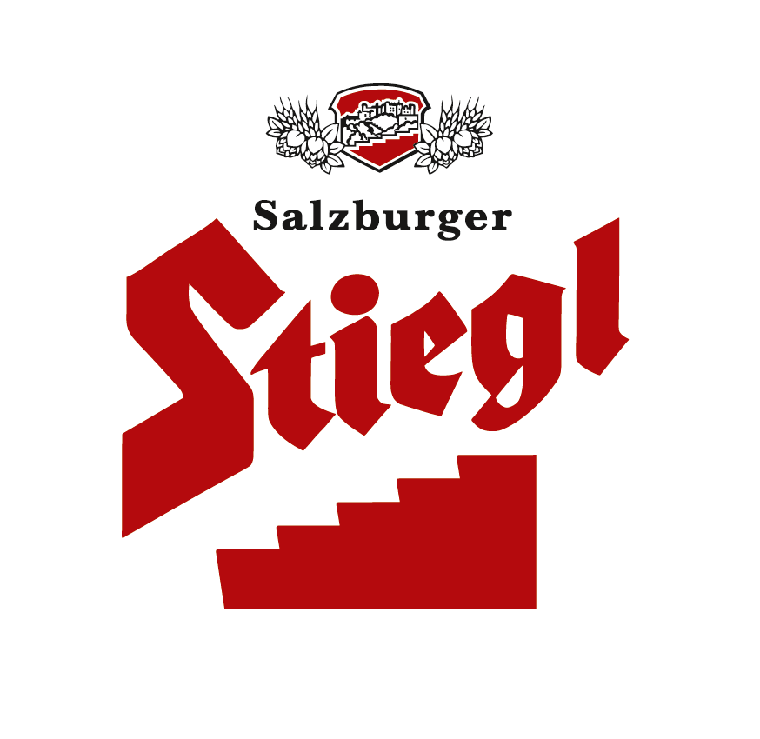
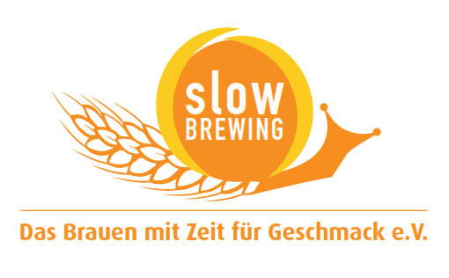

Presseinformation!

➲ Charity-Stiegl-Bockbierfest mit Starbesetzung
➲ Kabarettist und Filmemacher Gerhard Polt strapazierte Lachmuskeln
➲ 21.000 Euro für Österreichs 1. Schule auf einem Bauernhof „Schule für das Leben“

Viel Äktschn beim Stieglbock-Fest

„Und Äktschn“ lautete das Motto des traditionellen Stieglbockbier-Festes, das erst kürzlich in der Stiegl-Brauwelt stattfand. Kabarettlegende Gerhard Polt nahm den Titel wörtlich und sorgte für gehörig „Äktschn“ auf der Bühne. Erst kürzlich drehte er seinen neuen Film "Und Äktschn" in Salzburg und im angrenzenden Bayern. Stiegl war als Partner mit von der Partie. "Und Äktschn" wird Anfang des nächsten Jahres Premiere feiern.

Die „Äktschn“ gefiel auch den rund 300 Gästen, die der Charity-Einladung der Stiegl-Eigentümer Heinrich Dieter und Alessandra Kiener folgten. Neben Kabarettist und Filmemacher Gerhard Polt feierten auch Fußball-Kaiser Franz Beckenbauer und seine Frau Heidi, ÖFB-Teamchef Marcel Koller, ÖFB-Präsident Leo Windtner und der ÖFB-Sekretär Gigi Ludwig, die Olympiasieger Hans-Peter Steinacher und Thomas Stangassinger, ÖSV-Nordic-Sportdirektor Ernst Vettori, Red Bul-Air Racer Hannes Arch, Austro-Brite und Dokumentarfilmer Frederick Baker, Kran-Bauer Hubert Palfinger, Österreichs Vorzeigejazzerin Sabina Hank, Reed Exhibitions-CEO Johann Jungreithmair und viele andere für einen guten Zweck. Denn der gesamte Erlös in Höhe von rund 21.000 Euro ging diesmal an die erste Schule auf einem Bauernhof in Österreich und zwar an den „Verein Tiere hautnah - Schule fürs Leben“. Die Ehre des Fassanstichs hatte übrigens die neue Salzburger Landtags-präsidentin Brigitta Pallauf, die mit rund sieben Schlägen eine gelungene Premiere feierte.

Aufgetischt wurde typisch österreichisch, nämlich eine klare Ochsenschwanzsuppe mit Griesnockerl, ein Pinzgauer Hirschkalbsrücken mit Kletzenbrotknödel und cremigem Wirsing, karamellisierter Bier-Apfelscheibe und Bockbiersauce, Kaiserschmarrn mit Zwetschkenröster, Salzburger Nockerl, Schokoladen- Walnusssoufflée u.v.m. Natürlich alles abgestimmt zum Geschmackserlebnis des diesjährigen Original Stieglbocks: „Unser Bock 2013 hat heuer wunderschöne leuchtende Kupfertöne aus einer speziellen Karamell-Malzmischung. Der volle Körper wird geprägt von Nuss und gebrannten Mandel. Ein ‚ehrlicher‘ und urwüchsiger Bock mit viel Power“, schwärmt Stiegl-Braumeister Christian Pöpperl. Um seine ganze Kraft entfalten zu können wurde die festliche Bierspezialität mit 16,5 Grad Stammwürze und 7 Volumsprozent Alkohol bereits vor drei Monaten eingebraut.

2013-11-25

Rückfragen richten Sie bitte an:

Stiegl-Pressestelle, Mag. Alexandra Picker-Rußwurm, c/o Hebenstreit & Picker PR GmbH
Tel. 0662-841187-0, Mobil 0664-1102525, Email office@hebenstreit-picker.at

